Lakier do paznokci z brokatem - prawdziwy hit!
Lakier do paznokci z brokatem to prawdziwy hit sezonu. Dodaj sobie odrobinę blasku!

Lakier do paznokci z brokatem - prawdziwy hit sezonu?
Klasyczny manicure jest piękny i sprawdza się w każdej sytuacji, niema tu żadnej wątpliwości. Czasami każda kobieta ma ochotę na odrobinę szaleństwa i klasyka odchodzi na bok. Lakier do paznokci z brokatem błyszczy dosłownie i w przenośni. To doskonały sposób na zmianę najnudniejszych stylizacji w nietuzinkowe paznokcie. Lakier do paznokci z brokatem stał się bardzo popularny, można go stosować jako samodzielny produkt lub malować inne warstwy kolorowego lakieru. Efekt wow gwarantowany.

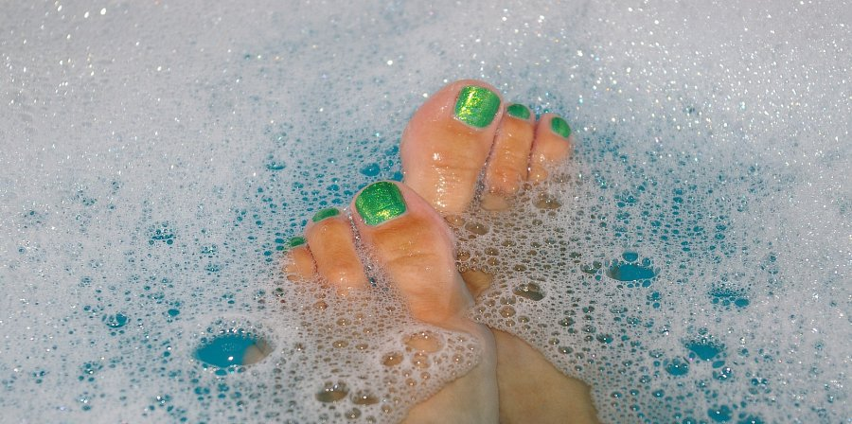
Lakier do paznokci z brokatem - stosowanie
Lakier do paznokci z brokatem daje ogromne pole do popisu w stylizacji paznokci, zależnie od oczekiwań i preferencji, można go używać na wiele sposobów. Pięknie prezentuje się jako warstwa pokrywająca paznokcie pomalowane innym kolorem lub jako akcent na wybranym palcu. Warto dać się ponieść fantazji. Niespotykany jest dwukolorowy paznokieć. Żeby uzyskać taki efekt pomaluj połowę jednym kolorem, drugą innym, a na koniec użyj lakieru do paznokci z brokatem żeby nadać połysku. Takie szaleństwo na pewno zwróci uwagę innych osób. Inspiracji można szukać na kanałach social media i na blogach prowadzonych przez profesjonalne makijażystki. W ten sposób można też śledzić trendy w manicure. Sprawdź lakier do paznokci z brokatem w sklepie Alessandro.

